بسمه تعالي

نقشه پايگاه اطلاع‏رساني

● اين ده لوگو را در صفحه نقشه پايگاه به صورت دو ستوني قرار دهيد.
● لوگوي متناسب با هر عنوان طراحي شود.
● لوگوهاي صفحه اصلي نيز بهتر است با هر عنوان متناسب شود. در بعضي موارد تناسب وجود ندارد. اگر چه اين لوگوها را گرافيست مركز در اختيار شما قرار داده است، لكن با توجه به تعهد گرافيكي قرارداد، لطفاً نسبت به اصلاح اين موارد اقدام فرماييد.
● اطلاعات كپي‏رايت مركز در ذيل تمام صفحات به شرح ذيل درج شود:

Islamic Research Center of IRIB (IRC) @QOM I.R.IRAN ©2005.
irc@irib.com

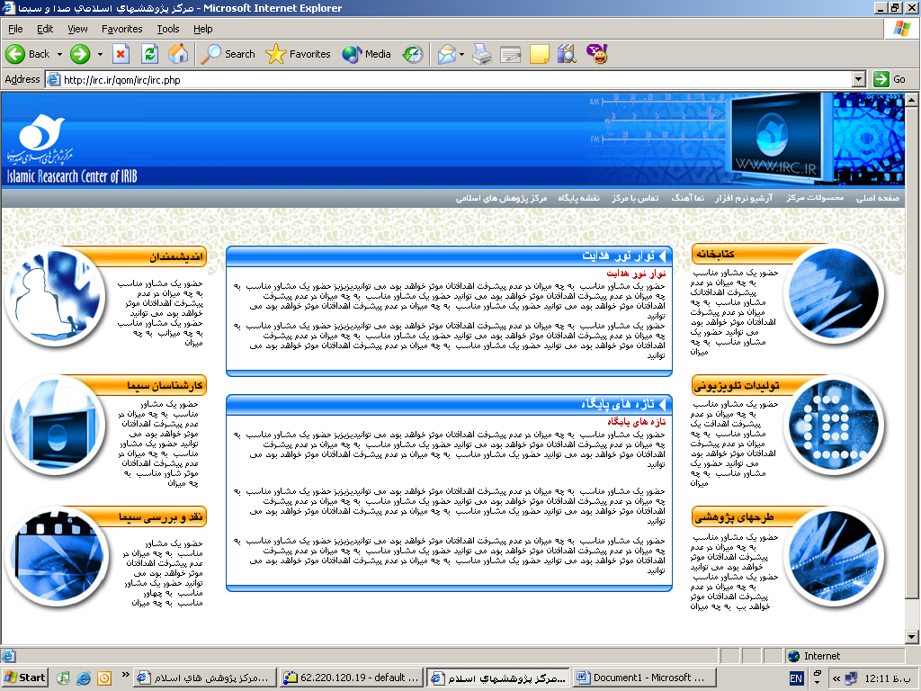  واحد انتشارات مركز پژوهش‏هاي اسلامي مسؤوليت انتشار كتاب‏ها و نشريات مركز را برعهده دارد. متن كامل اين محصولات در اين بخش ارائه مي‏گردد.  انتشارات | 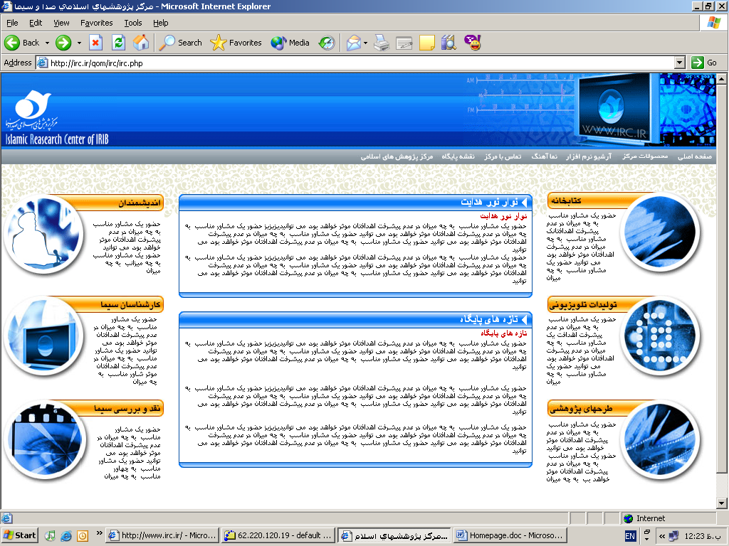  بزرگان تفكر و انديشه در دو پايگاه حوزه و دانشگاه، آنان كه گفتارشان رسانه را رونق است و انديشه را پيش‏بر، در اين بخش به توصيفشان همت گماشته شده است.
واحد انتشارات مركز پژوهش‏هاي اسلامي مسؤوليت انتشار كتاب‏ها و نشريات مركز را برعهده دارد. متن كامل اين محصولات در اين بخش ارائه مي‏گردد.  فهرست كامل توليدات تلويزيوني مركز را از طريق اين بخش در اختيار خواهيد داشت.  سعي ما بر آن است كه نسخه‏ي كاملي از اين توليدات را نيز ارائه كنيم. | مركز پژوهش‏ها بسياري از كارشناسان اسلامي را كه در حوزه رسانه قابليت‏هاي شاياني دارند شناسايي نموده و در اين بخش به تهيه‏كنندگان معرفي مي‏نمايد.
اداره كل پژوهش منشوراتي را ارائه كرده است و پژوهش‏هايي را نيز در درست اقدام دارد.  آخرين فهرست طرح‏هاي پژوهشي را در اين بخش خواهيد يافت. | يكي از رسالت‏هاي مركز بررسي خروجي‏هاي سازمان است. نقد و بررسي‏ها در دو بخش رصد و از قرار اطلاع توليد شده و در اختيار مسؤولين قرار مي‏گيرد.
محصولات مركز  فهرست كتاب‏ها، نشريه‏ها، طرح‏ها، توليدات تلويزيوني و نرم‏افزارهايي كه در مركز توليد مي‏شوند از طريق اين بخش در اختيار شما قرار مي‏گيرند. | تماس با مركز  نظرات و پيشنهادات شما بازديدكننده گرامي بهترين راه براي توسعه و ارتقاء توانايي‏هاي پايگاه اطلاع‏رساني مركز است.  از طريق اين بخش نظرات شما دريافت مي‏شود.
محصولات مركز  نقد و ارزيابي فيلم  نقدها و ارزيابي‏هاي انجام شده در خانه هنر كه يكي از بخش‏هاي پويا و فعال مركز در آموزش فيلمنامه‏نويسي و نقد فيلم مي‏باشد، در اين بخش ارائه مي‏شود. | مركز پژوهش‏ها  در پاييز 1373 به دستور رئيس صدا و سيما، مرکز پژوهش‏هاي اسلامي به عنوان حلقه مفقوده اتصال حوزه هاي علميه و سازمان صدا و سيما تأسيس گرديد. آنچه …

